Proses Debugging Laporan

1. Klik F12
2. Klik Pada laporan
3. Pada bagian Network check yang baru, misal request-report?
4. Pada bagian payload, check  
     
   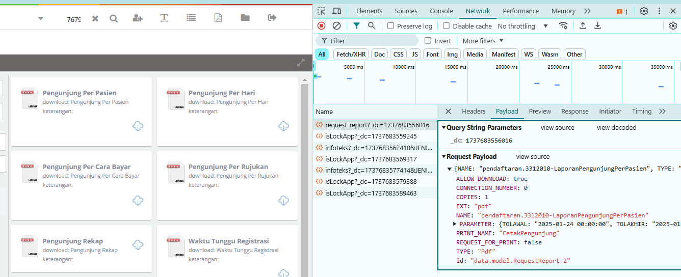  
     
   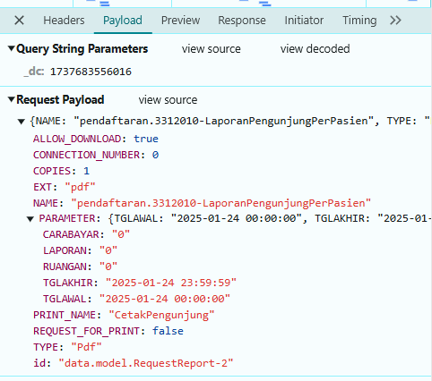
5. Berati file reportnya:  
   pendaftaran.3312010-LaporanPengunjungPerPasien
6. Parameter bisa digunakan untuk nilai masukan query per Heidi pada procedure yang ada di dalam file report tersebut